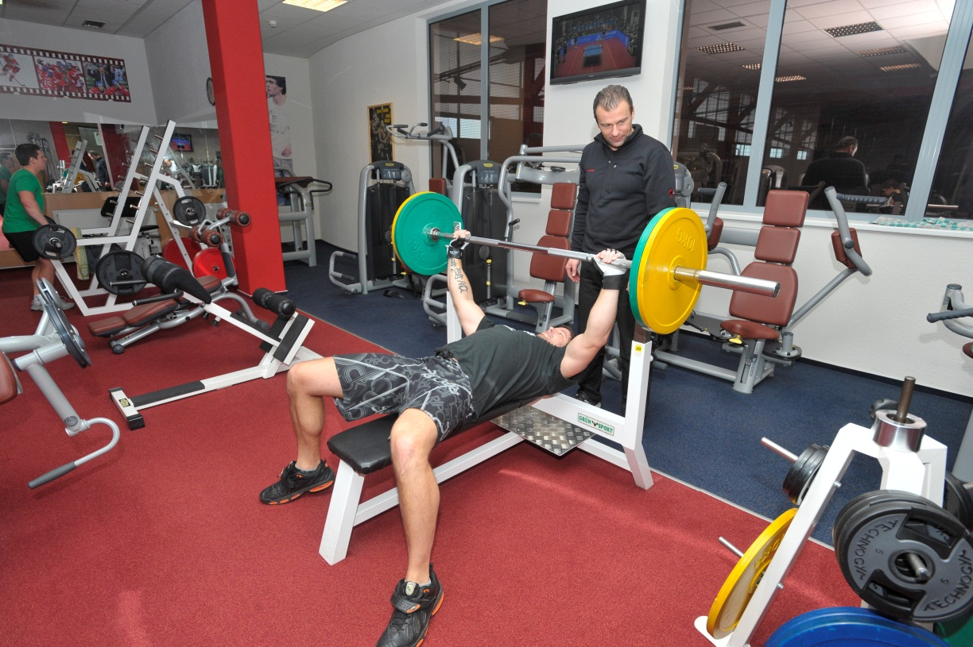
POHÁR FITNESS BULY ARÉNA Kravaře
SOBOTA 2. BŘEZNA 2013
Disciplíny: HRAZDA, BENCH-PRESS, MRTVÝ TAH, DŘEPY, SEDY- LEHY
(hodnotí se počet opakování v kombinaci s osobní váhou)
www.bulyarena.cz
Výhry: 3. místo: Permanentka měsíční (v ceně 800 Kč) + láhev sektu
2. místo: Permanentka ČTVRTLETNÍ (v ceně 1.800 Kč) + boty CROCS (v ceně 1.000 Kč)
1. místo: ROČNÍ PERMANENTKA ( v ceně 6.000 Kč) + SPORTTESTER (v ceně 1.100 Kč)

PREZENTACE, VÁŽENÍ: 9:00
START SOUTĚŽE: 9:30

PŘIJĎTE SI ZMĚŘIT SÍLY! TĚŠÍME SE NA VÁS…

Partneři akce:

